Проект «Встреча с интересными людьми»

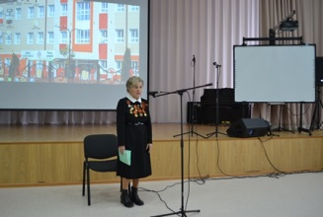
7 октября 2016 года прошла очередная встреча учащихся 3-4 классов с ветераном ВОВ Вукловой В.Б.. Она рассказала о тяжелых годах во время войны, о своем жизненном пути. Ребята очень внимательно слушали Веру Борисовну и задавали вопросы. Встреча прошла в теплой, дружественной обстановке.
